**Repositorio en GitHub**

¿Cómo Crear un repositorio?

Un **repositorio** se utiliza para organizar un solo proyecto. En primer lugar, debe crear una cuenta de acceso en GitHub, puede elegir entre gratuita y de pago, llena los datos solicitados como Usuario, correo, clave, algunos datos de para que se utilizara el GitHub, al finalizar podrá contar con la cuenta ahora bien un repositorio generalmente se usa para organizar un solo proyecto. Los repositorios pueden contener carpetas y archivos, imágenes, videos, hojas de cálculo y conjuntos de datos, cualquier cosa que su proyecto necesite, solamente debemos hacer este procedimiento:

1. Oprimiremos en ‘Start a Project’, nos llevara al siguiente menú,

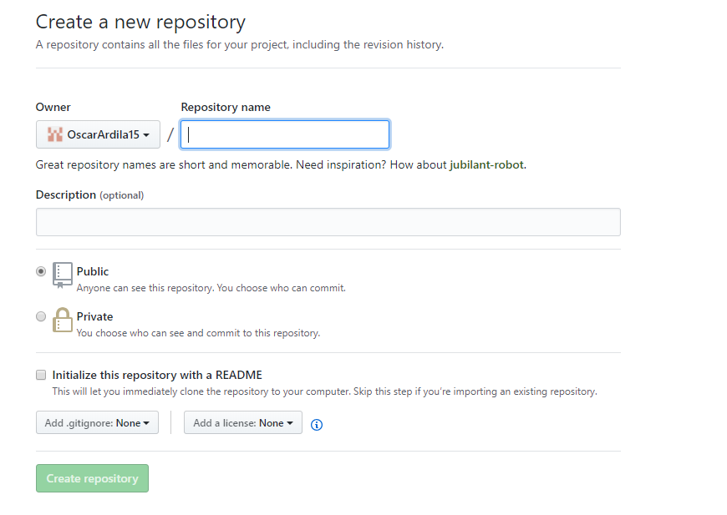

1. Llene el Nombre del repositorio, descripción (opcional), decida si quiere que sea publico o privado y por último en crear repositorio, Lo redireccionará para la página principal del repositorio.

**Conectar NetBeans con GitHub**

Para este proceso debemos tener creado un proyecto y estar en el entorno del IDE NetBeans, creamos la conexión

1. Seleccionamos el proyecto, nos dirigimos a el menú ‘Team’, luego a ‘Git’ por último Inicializar Repositorio.

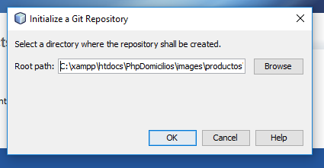

1. Ahora nos dirigimos al proyecto le damos click derecho, presionamos en Git, procedemos a buscar, en este submenú, Add, en este mismo menú realizaremos la acción commit, luego en el mismo submenú, Buscamos ‘Remote’ luego buscamos ‘push’, nos aparecerá este recuadro.

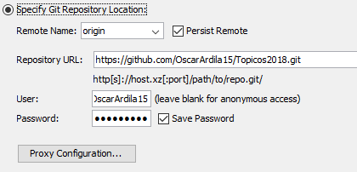

Debemos diligenciar la ruta que nos generó al crear el repositorio, usuario y clave del GitHub, procedemos a darle en Next y finalizar.

**Diferencias de Versiones**

En la codificación de un proyecto vamos creando diferentes versiones, entonces presentamos el problema de perder la última versión que funciono al no tener un ‘Backup’, entonces para ello se implementara el uso de GitHub, subiremos al repositorio las versiones funcionales y al subir la nueva versión notificarle que cambios se hicieron, además al realizar el ‘Commit’ nos enunciara que archivos se vieron afectados, y dará un espacio para realizar un comentario describiendo que cambios tuvo el archivo, como se ve en la siguiente imagen.

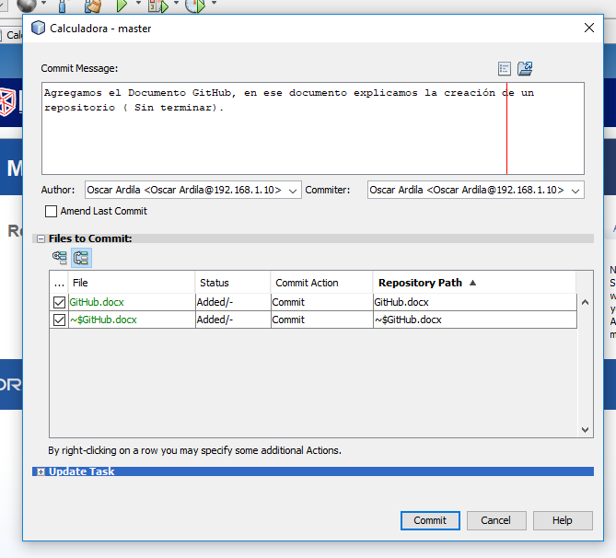

En este caso muestra que hubo un cambio en el actual documento, le agregaremos una descripción de que se le hizo al documento, también en el IDE NetBeans nos va mostrar en la sección de proyectos que el GitHub está conectado mostrándonos

Azul /Modificado

